Профориентационный квест для младших школьников
«Поварские секреты»
Автор: Маракулина Марина Евгеньевна, педагог-психолог МКУ «Севский детский дом»
Цель: популяризация профессии «Повар» среди воспитанников детского дома.
Задачи:
- Сформировать конкретно-наглядные представления о существенных сторонах профессии «Повар».
- Сформировать интерес к трудовой и учебной деятельности, стремление к труду.
- Развивать профессиональные, интеллектуальные и творческие возможности детей.
- Развивать у участников коммуникативные способности, умение работать в команде.
Результативность:
Младший школьный возраст является самым плодотворным для личностного развития ребёнка. В играх профориентационного содержания у ребёнка появляется возможность получить представления о себе, своих качествах, интересах и возможностях. Через игру происходит обогащение внутреннего мира ребёнка, он получает знания и продуктивный опыт. При выборе тем для серии профориентационных игр, в которую входит квест «Поварские секреты», автор ориентировался в первую очередь на территориальное расположение учреждения, практическую значимость профессий, бюджетную составляющую обучения и дальнейших доходов воспитанников. Данная игра была проведена в ноябре 2019 года на базе МКУ «Севский детский дом» и с интересом принята воспитанниками, что подтверждается анализом сочинений и рисунков «Моя будущая профессия» – 45% воспитанников младшего школьного возраста выбрали в её качестве профессию повара. Кроме того, в ходе наблюдений за трудовой деятельностью воспитанников наблюдалось повышение дисциплинированности, сплоченности, участия в коллективной деятельности.
Время проведения: 40 минут

Ход мероприятия
- Начальный этап (ввод в игру) – 5 мин
Ведущая: Не так давно я была во Франции. Однажды я сидела в открытом кафе на тихой улочке в Париже. Пила ароматный кофе и ела свежий-свежий круассан. Французские повара считаются лучшими в мире, вы, наверное, слышали об этом. Когда-нибудь вы поедете во Францию и попробуете знаменитые на весь мир блюда. Так вот… Пока я сидела, погода испортилась! Начал дуть сильный-сильный ветер. Я уже собиралась уходить, как вдруг ветер принес мне в руки страницу из какой-то старой книги. Оказалось, что это страничка из книги знаменитого повара Огюста Гюсто — того самого повара, который вдохновлял крысенка Реми из мультика «Рататуй». Помните? Вот эта страничка. Ведущая отдаёт первую, вводную страницу книги.
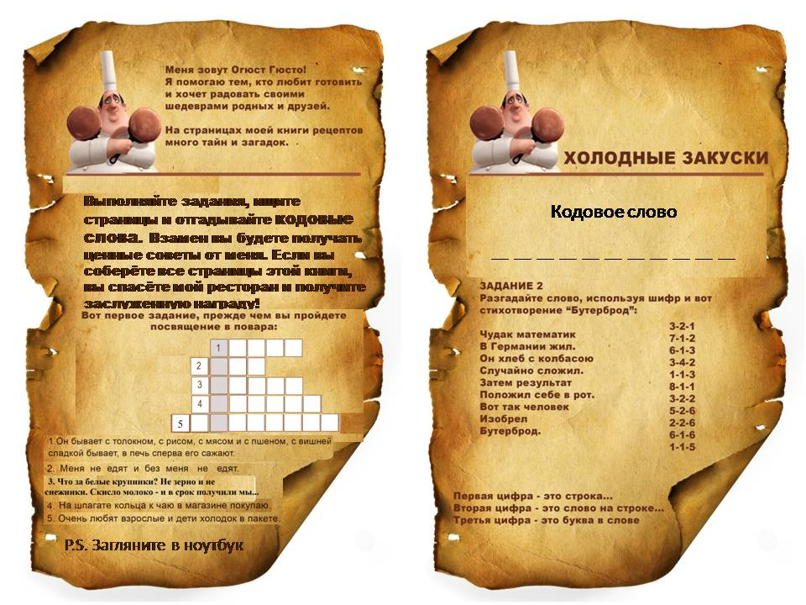
Страница 1.
Меня зовут Огюст Гюсто! Я помогаю тем, кто любит готовить и хочет радовать своими шедеврами родных и друзей. На страницах моей книги рецептов много тайн и загадок. Выполняйте задания, ищите страницы и отгадывайте кодовые слова. Взамен вы будете получать ценные советы от меня. Если вы соберёте все страницы этой книги, вы спасёте мой ресторан и получите заслуженную награду! Вот первое задание, прежде чем вы пройдете посвящение в повара:
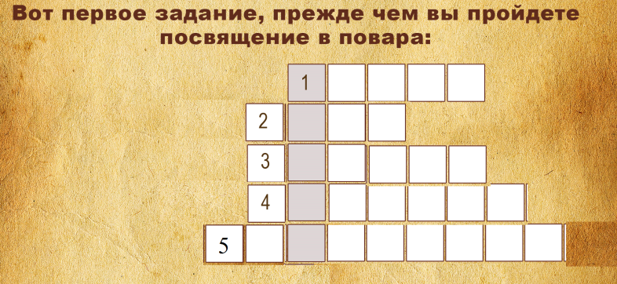
- Он бывает с толокном, с рисом, с мясом и пшеном, с вишней сладкою бывает, в печь сперва его сажают (пирог).
- Меня не едят и без меня не едят (соль).
- Что за белые крупинки, Не зерно и не снежинки. Скисло молоко, и в срок получили мы…(творог)
- На шпагате кольца к чаю в магазине покупаю (баранки).
- Очень любят взрослые и дети холодок в пакете (мороженое).
P.S. загляните в ноутбук

Кодовое слово – ПОВАР. На рабочем столе есть видеоролик с названием «ПОВАР», дети открывают его, включается ролик, где Огюст Гюсто просит выручить его ресторан.

- Ролевой этап (выполнение заданий) – 30 мин
После просмотра видеоролика детьми, ведущий включает презентацию на стене комнаты.
СЛАЙД 1 (Совет Огюста)
Дорогие друзья! Я прошу вас помочь мне! За каждое правильное кодовое слово вы будете получать подсказки и ценные советы от меня, Огюста Гюсте. Визитной карточкой повара является поварской колпак. Впервые он появился в 18 веке, когда английский король приказал надевать этот головной убор всем поворам во избежание попадания волос в пищу. А вот главная функция фартука изначально была защита от пламени. Прошу вас, друзья, надеть свои поварские колпаки и начать наши удивительные приключения!

Под стеной с проекцией стоит большая коробка, на которой написано «КОЛПАКИ», в которой лежат бумажные заготовки поварских колпаков, цветные маркеры, степлеры. Ведущий предлагает ребятам изготовить себе колпаки и написать на них свои имена. На дне коробки с колпаками – вторая страница из книги ХОЛОДНЫЕ ЗАКУСКИ.
Страница 2. ХОЛОДНЫЕ ЗАКУСКИ.
Кодовое слово
_ _ _ _ _ _ _ _ _ _ _
Разгадайте слово, используя шифр
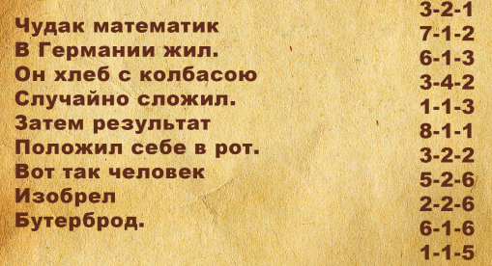
Первая цифра – это строка
Вторая цифра – это слово на строке
Третья цифра – это буква в слове

У детей должно получиться слово «холодильник».
Когда дети вписывают кодовое слово ХОЛОДИЛЬНИК, на экране появляется второй совет Огюста

СЛАЙД 2 (Совет Огюста)
Так держать, друзья! А вы знали, что профессия повара входит в пятнадцать самых востребованных профессий в Кемеровской области в две тысячи восемнадцатом году? И в десятку самых оплачиваемых профессий в 2020 по данным сайта Город работ.ру Конечно, ведь люди всегда будут хотеть кушать, так что став поваром, вы никогда не останетесь без работы! А теперь моя подсказка - повару на кухне некогда сидеть, так что стулья на кухне - лишние!

Под одним из стульев прикреплена третья страница СУПЫ
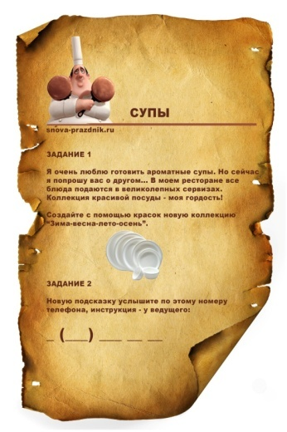
Страница 3. СУПЫ.
Я очень люблю готовить ароматные супы. Но сейчас я попрошу вас о другом. В моём ресторане все блюда подаются в великолепных сервизах. Коллекция красивой посуды – моя гордость! Создайте новую коллекцию тарелок и получите кодовое слово.

Ведущая: Да, необычное задание! Повар просит вас создать красивую посуду для сервировки стола. Все материалы для творчества у вас на столе, а вот и ваши тарелки.
Для детей подготавливаются картонные тарелки белого цвета, карандаши и фломастеры. Пусть проявят художественные способности, поболтают и отдохнут.

СЛАЙД 3 (Совет Огюста)
Ураааа!!!Мы ещё на шаг приблизились к спасению моего ресторана! А вы знаете, что самый богатый повар современности по версии журнала Форбс - британец Гордон Рамзи.Его состояние оценивается в тридцать восемь миллионов долларов. Рамзи - владелец сети первоклассных ресторанов, шоумен, автор книг и передач. Профессия повара имеет несколько направлений деятельности: шеф-повар, повар-кондитер, повар-технолог, повар-кулинар, пекарь. А теперь - следующая подсказка. Слушайте внимательно. У него четыре ножки. На него разложим ложки. Ставим вазы, чашки, кружки. Стулья для него подружки.

Под крышкой стола спрятана следующая страничка ФРУКТОВЫЙ ДЕСЕРТ.

Страница 4. ФРУКТОВЫЙ ДЕСЕРТ.
Кодовое слово
_ _ _ _ _ _ _
«Мы делили апельсин. Много нас, а он один»
Помните детский стишок? Только сейчас вам нужно апельсин не делить, а складывать! Пазл в конверте, конверт ищите за дверью! Ах, да…на сложенной картинке будет подсказка!

Дети открывают все двери. Конверт прикреплен к одной из них. Там — пазл. На пазле будет кодовое слово – десерт. Дети вписывают его, на экране появляется следующий совет Огюста.
СЛАЙД 4 (Совет Огюста)
Молодцы, ребята, до победы осталось совсем чуть-чуть! Первые профессиональные повара появились в Греции в две тысячи шестисотом году до нашей эры. Тогда для солдат еду готовил специальный мастер кулинарного ремесла и получал за это деньги. Сейчас дорогу к кулинарному мастерству можно начинать после 9 класса с колледжа или техникума. В Прокопьевске эту профессию можно получить в государственном образовательном учреждении начального профессионального образования «Профессиональное училище номер два». А теперь следующая подсказка. Подумайте, на кухне без него ну просто никак! Оно и главный источник света на кухне и вентиляция, без которой иногда просто не обойтись

К окну прикреплена следующая страница. САЛАТЫ

Страница 5. САЛАТЫ.
Наберитесь терпения и вы непременно станете лучшими поварами! Теперь вам необходимо расшифровать номер телефона. На этот номер вы отправите смайлик с изображением меня (повара) через приложение WhatsApp. Если вы правильно расшифруете номер, в ответ вам придёт сообщение с кодовым словом. Итак, дерзайте друзья!
8-952-_ _ _ _ _ _ _
- Сколько звёзд в Солнечной системе?
- Сколько материков на Земле?
- Сколько пальцев на правой ноге?
- Сколько дней в неделе?
- Сколько зимних месяцев?
- Сколько времён года?
- Сколько лучей на кремлёвских звёздах?
Высылаю кодовое слово – КУЛИНАРИЯ. При получении кодового слова появляется следующий совет Огюста.
СЛАЙД 5 (совет Огюста)
Итак, мы почти добились победы!
Двадцатого октября кулинары всего мира отмечают свой профессиональный праздник - День повара, который был учрежден конгрессом Всемирной ассоциации кулинарных сообществ в две тысячи четвёртом году. А теперь взгляните на экран - это и есть моя подсказка! Ищите, друзья мои, ищите!!!!
На слайде появляется изображение стеклянной банки, которую и предстоит найти ребятам. В банке находится следующий листок. ГОРЯЧИЕ БЛЮДА.
Страница 6. ГОРЯЧИЕ БЛЮДА.
Хороший повар может готовить без всяких рецептов! И даже с закрытыми глазами…
Вам я предлагаю совсем простое задание: угадайте с закрытыми глазами, что вам дали попробовать… Запомните первую букву каждого угаданного слова!
__ __ __ __ __ __ __
P.S. Это последнее задание, выполните его и вам не составит труда найти ваш заслуженный приз!!!
Ведущая завязывает глаза всем членам команды и по порядку предлагает попробовать: Конфету, Огурец, Рафаэлло, Оливку, Банан, Капусту, Апельсин. Дети пробуют свою порцию и вписывают первую букву угаданного слова на бланке. В результате должно получится слово КОРОБКА.
3. Заключительный этап (подведение итогов) – 5 мин
Дети ищут коробку, в ней находится грамота «Лучшим поварам за успешное прохождение сложного кулинарного квеста» и небольшие призы кулинарной тематики (шоколадки, магнитики и т.п.)
После проведения квеста необходимо побеседовать с детьми, уточнить, что интересного и нового они узнали о профессии повара. В конце игры ребятам предлагается посмотреть видеоролик о профессии повара, подготовленный выпускниками детского дома.
Список использованной литературы
- Гордиенко, Н. И. Большая книга профессий [Текст] / Н. И. Гордиенко. – Москва: Аванта, 2018. – 127 с.
- Гордон, Т. Курс эффективного преподавателя: как раскрыть в школьниках самое лучшее [Текст] / Т. Гордон. – Москва: Ломоносов, 2010. – 432с.
- Дубровина, А.М. Возрастная и педагогическая психология [Текст] / А.М. Дубровина, А.М. Прихожан, В.В. Зацепин. – Москва: Академия, 2001. – 231с.
- Седлачкова, Я. Кем я стану, когда вырасту? Выбери профессию своей мечты [Текст] / Я. Седлачкова. – Москва: Клевер, 2017 – 16с.
- Траини, А. А если я стану…Книга о профессиях [Текст] / А. Траини. – Москва: Эксмо, 2017 – 73с.
- Сайт GorodRabot.ru https://gorodrabot.ru

